## 静态资源服务系统架构

路由：

---》

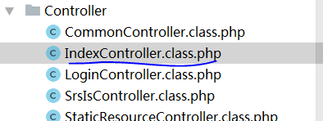------------->

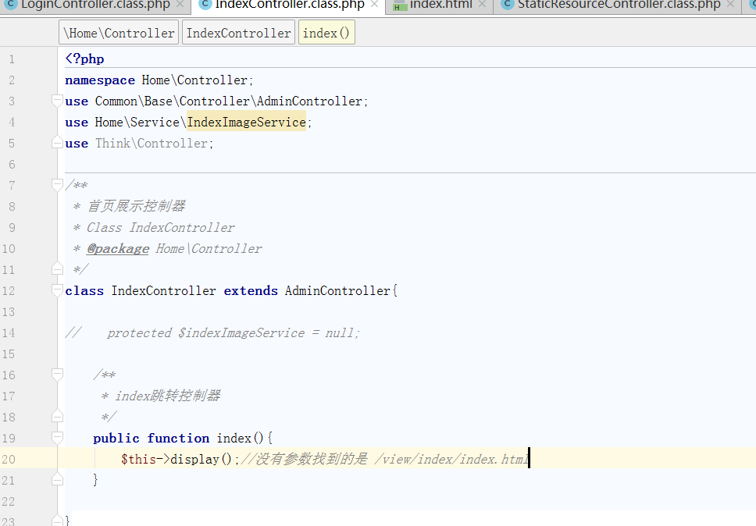----->

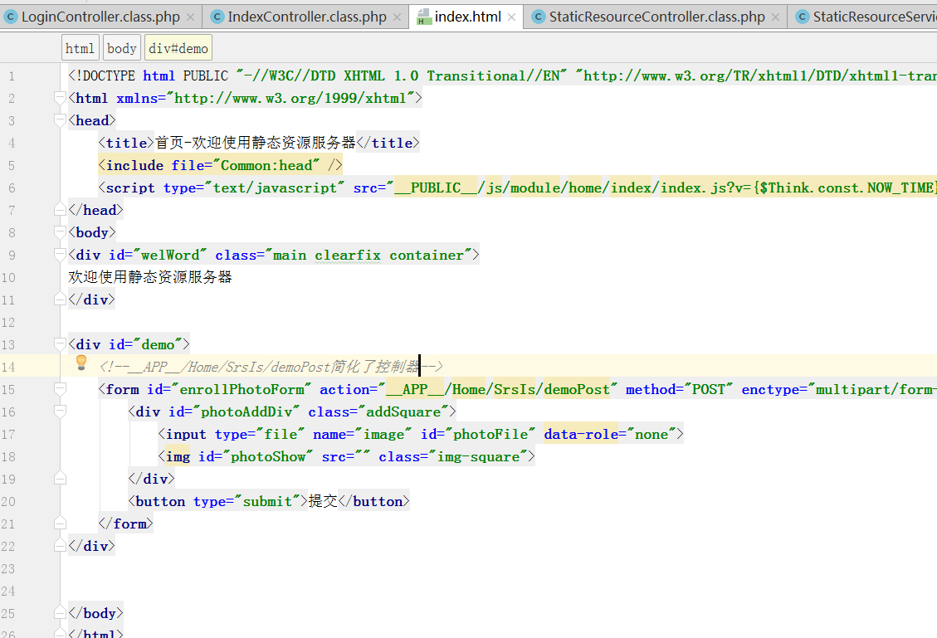

跳转到静态资源界面 自动加载js

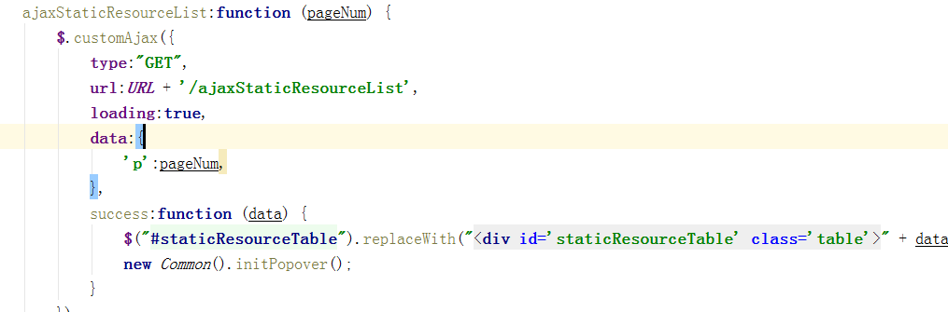

访问分页url

加载数据

## js中给类添加方法

**js的原型对象prototype**

原型对象：一种特殊的对象，构造函数创建时自动生成；与构造函数形成一一对应，如同人和影子般的关系；

<https://www.jb51.net/article/163632.htm>

implode() 函数返回一个由数组元素组合成的字符串。

<?php  
$arr = array('Hello','World!','Beautiful','Day!');  
echo implode(" ",$arr);

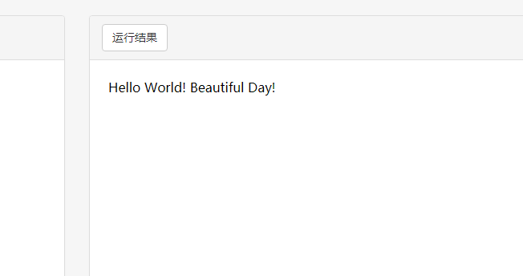

?>

## strpos() f函数查找字符串在另一字符串中第一次出现的位置（区分大小写）。

*//查找:第一次出现位置 没有则返回false*

## List函数

list() 函数用于在一次操作中给一组变量赋值。

<?php  
$my_array = array("Dog","Cat","Horse");  
  
list($a, $b, $c) = $my_array;  
echo "I have several animals, a $a, a $b and a $c.";  
?>

